附件1

“国家反诈中心”APP安装使用指南

第一步：手机应用商店搜索“国家反诈中心”并下载安装。
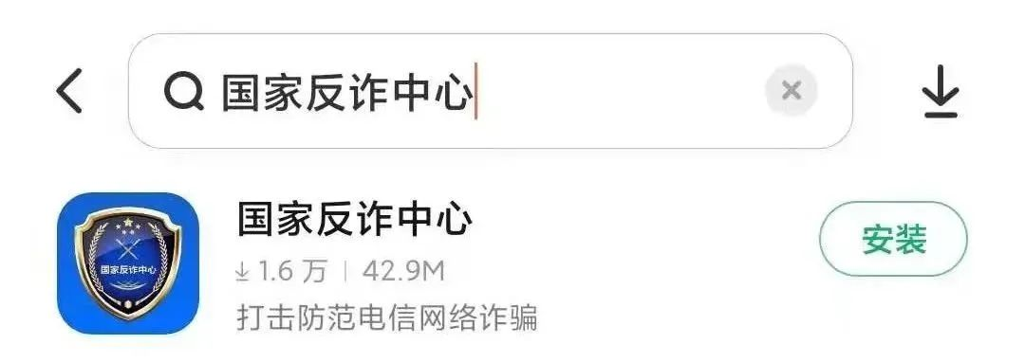
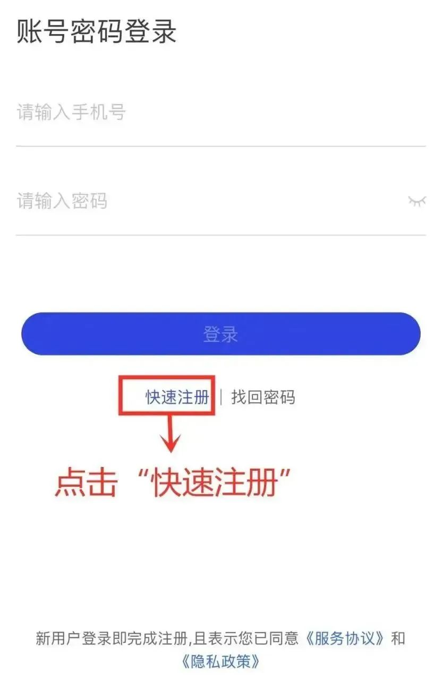
第二步：注册后，请完善相关账号信息，选择地区为“内蒙古自治区鄂尔多斯市乌审旗”。
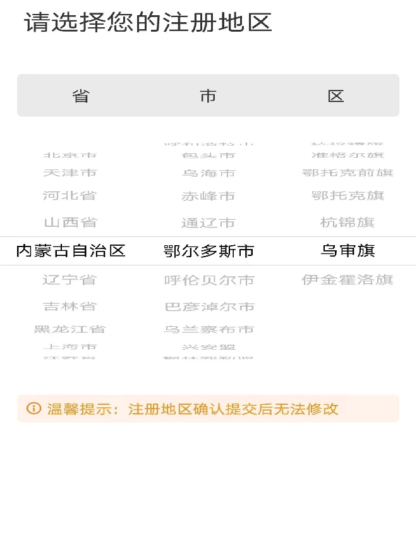
第三步：继续完善信息，完成身份认证(人脸识别)。
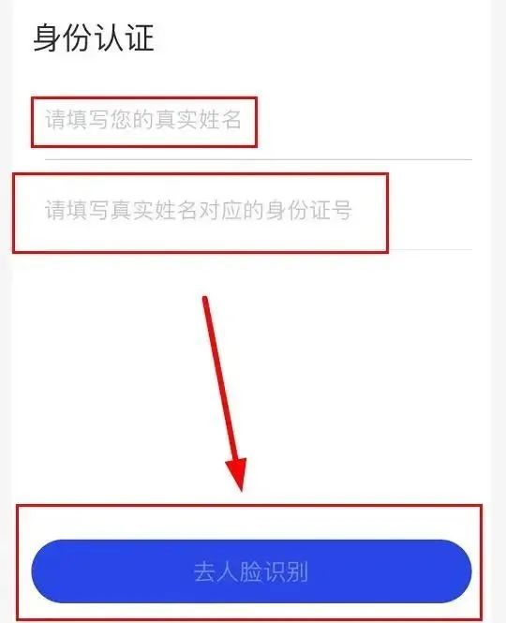
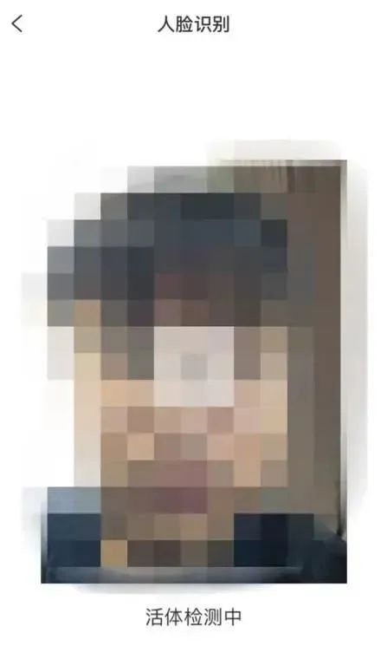
第四步：开始使用。
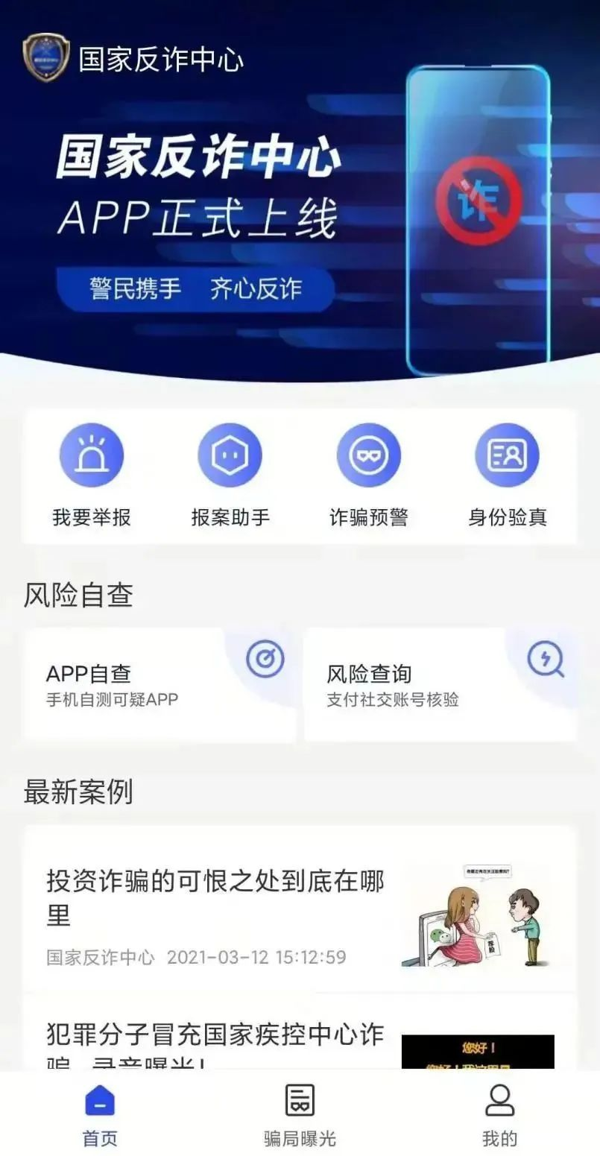
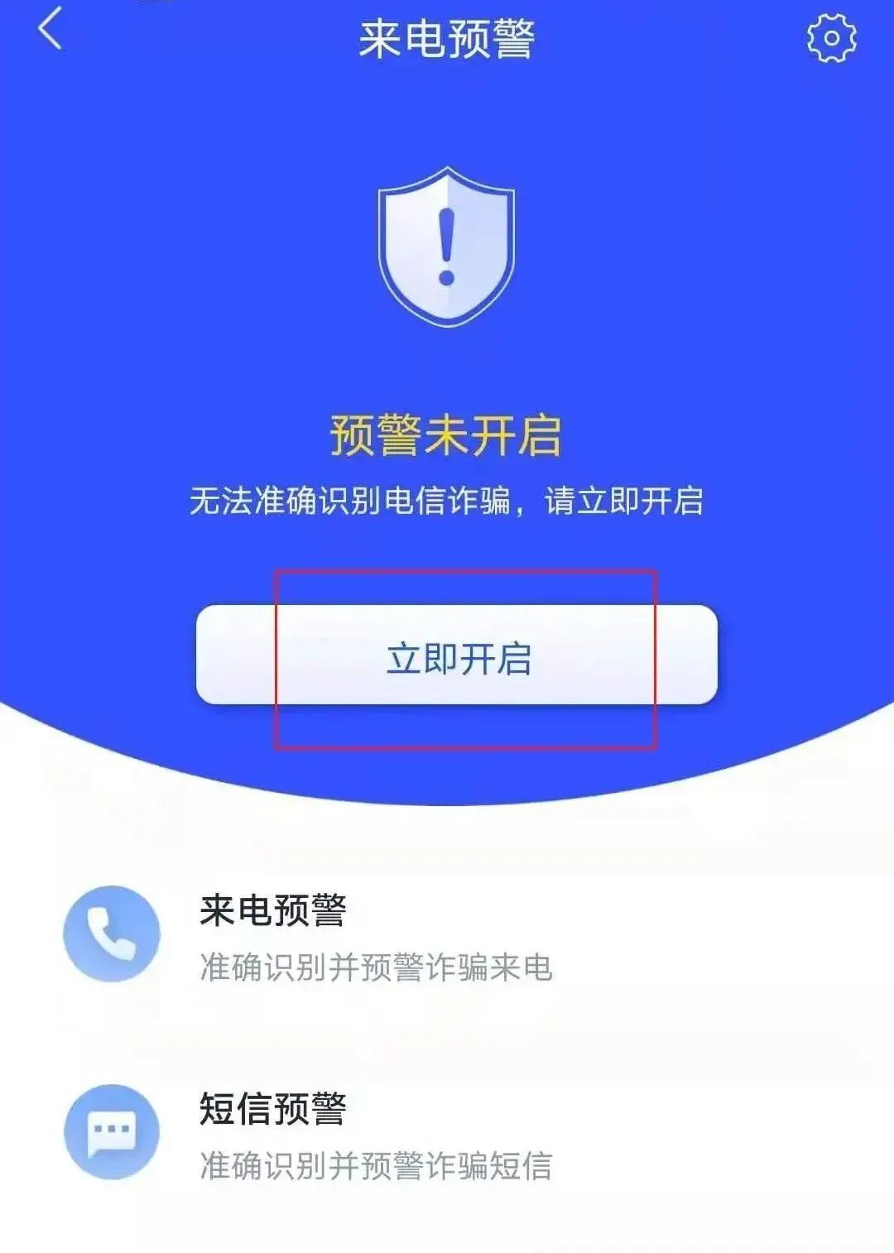
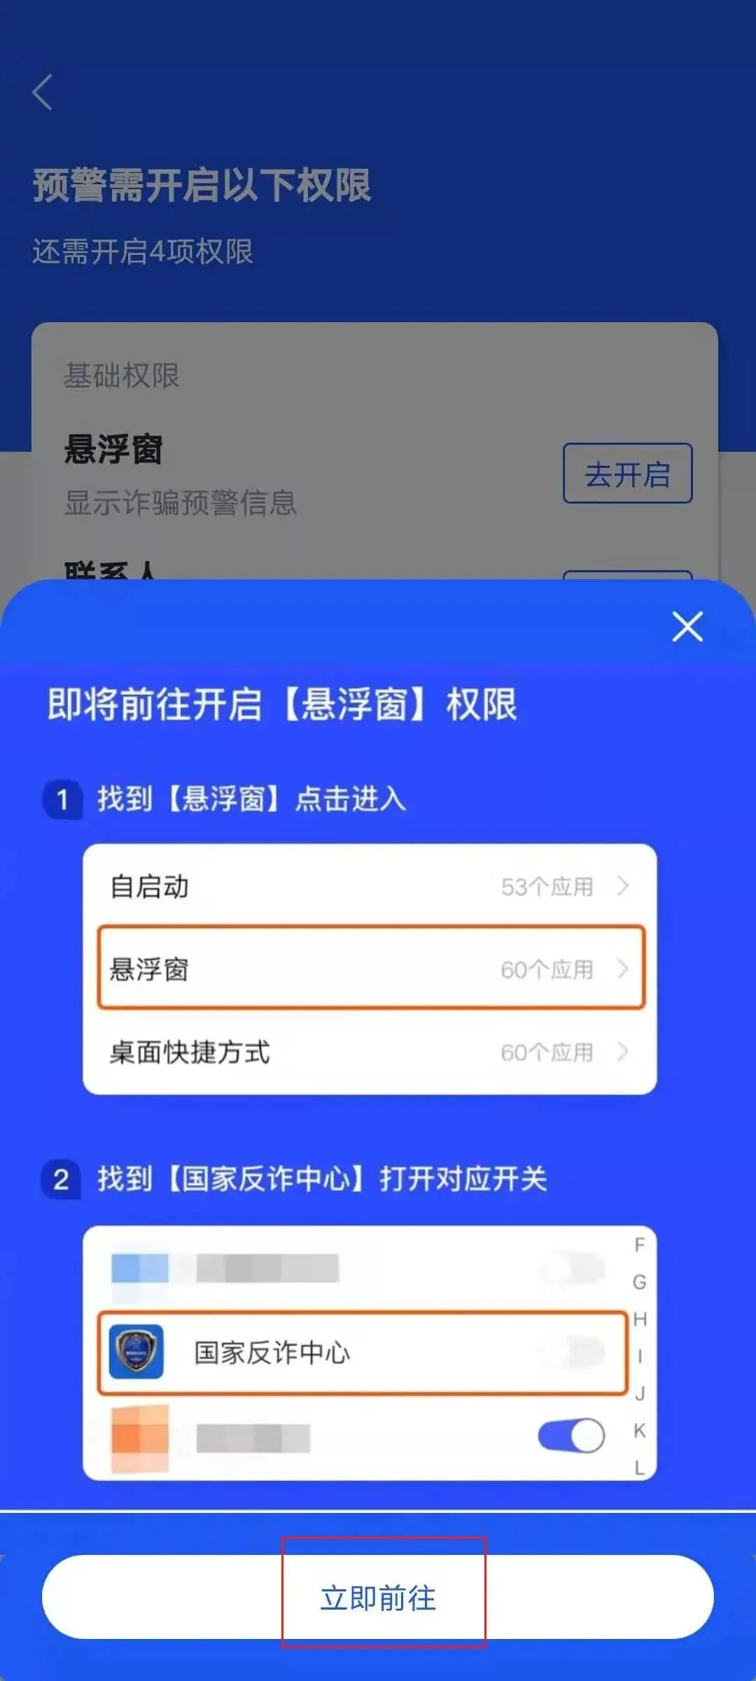
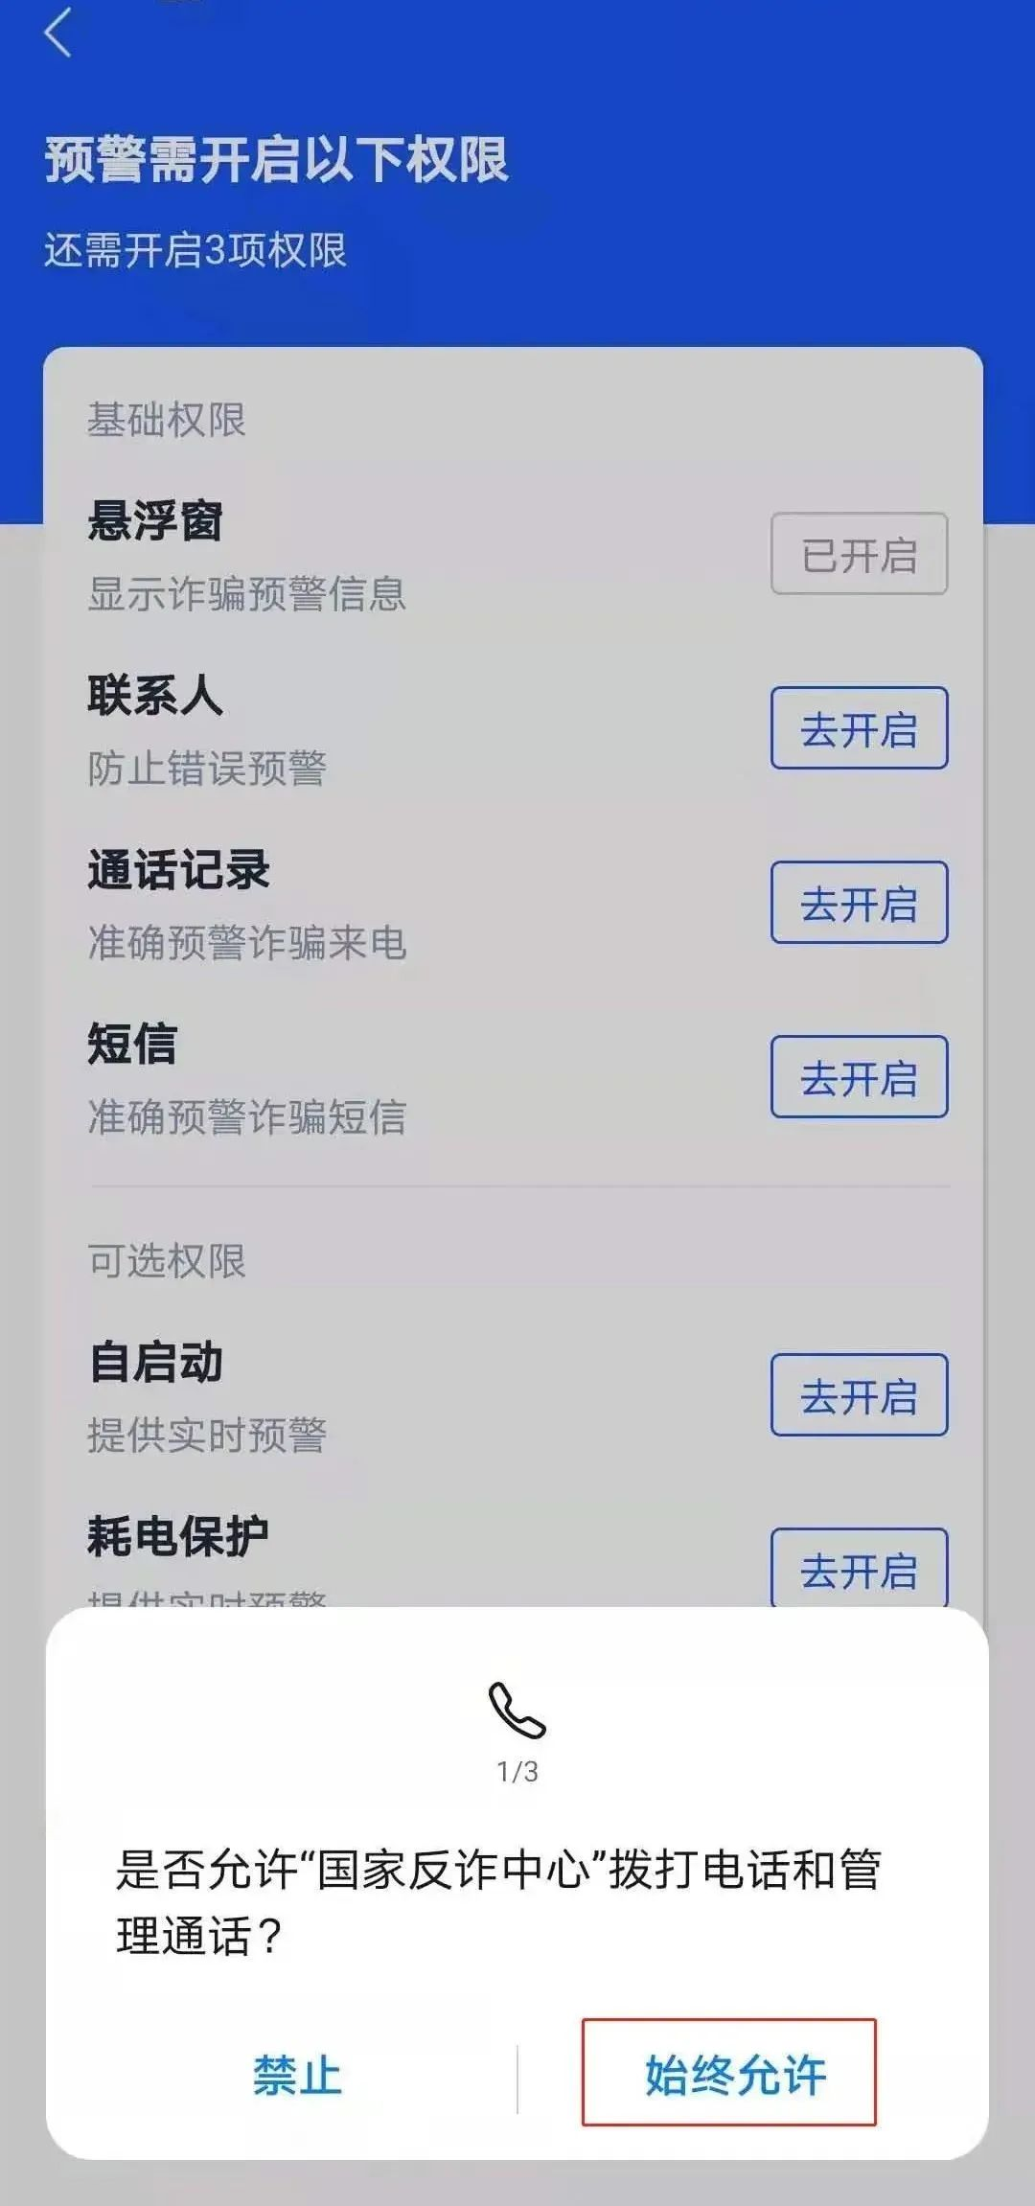
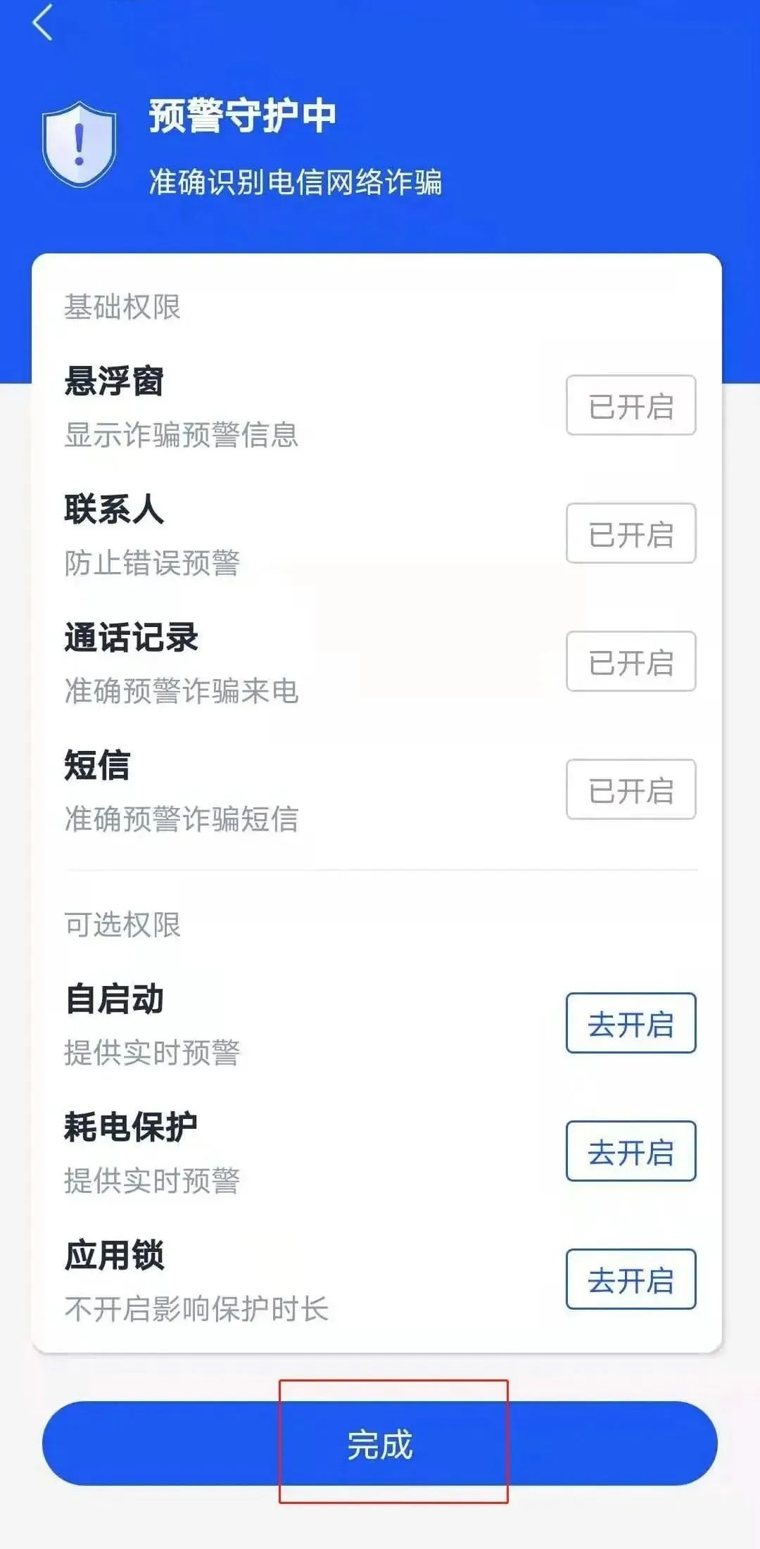
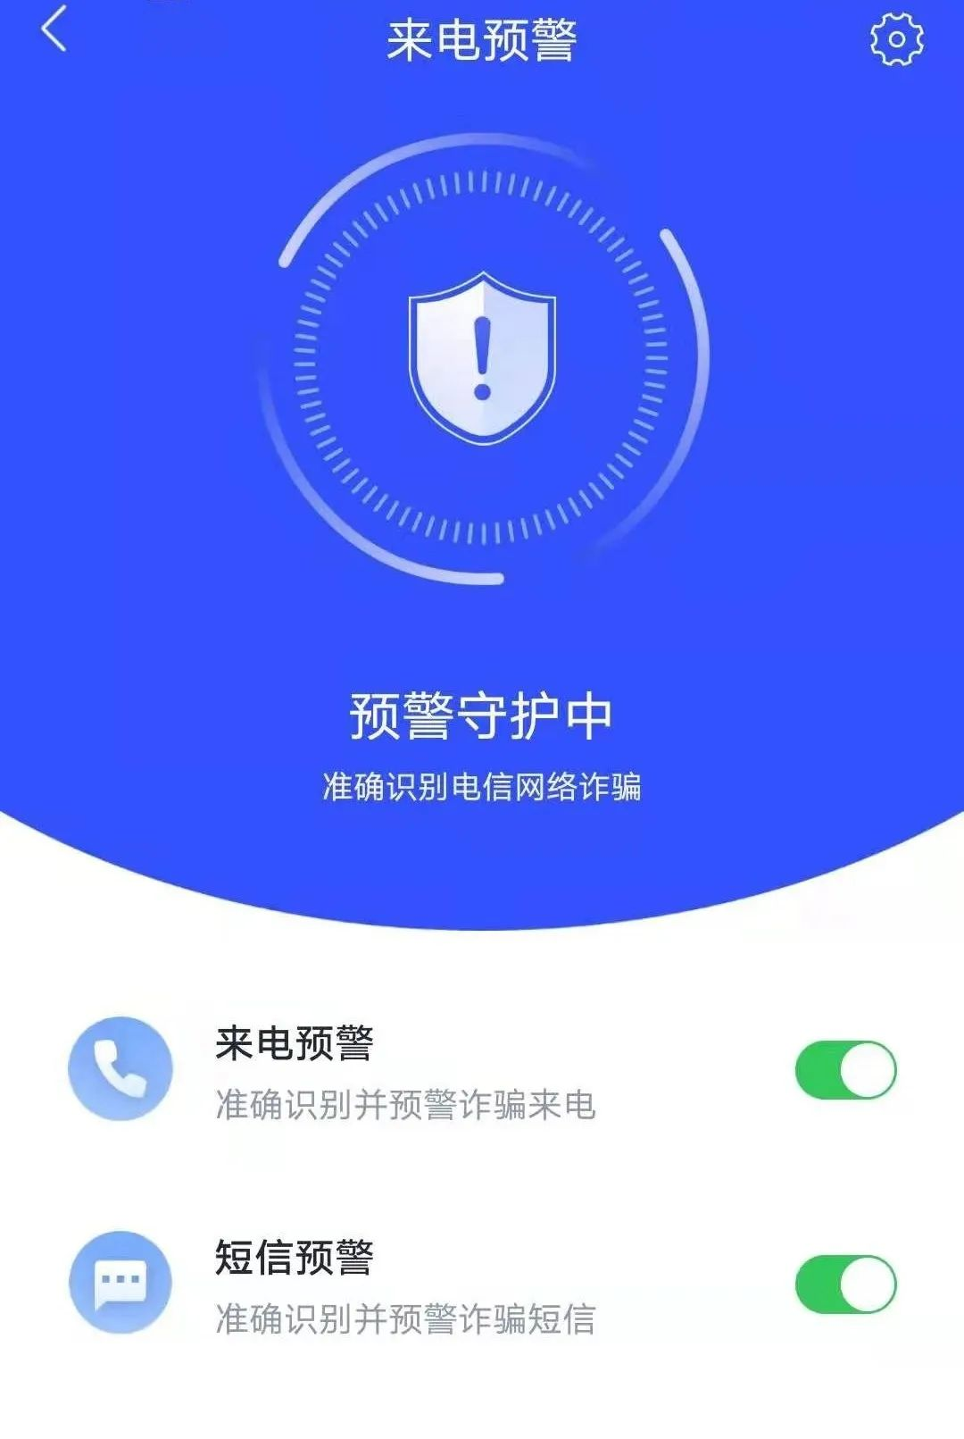
注意事项：
1.需进行实名验证；
2.诈骗预警权限不开启不能使用预警功能；
3.填写所在地区为“内蒙古自治区 鄂尔多斯市 乌审旗”，详细地址必须注明所在镇街，详细到门牌号；
4.填写全部社交通讯信息，有利于精准预警诈骗信息；
5.APP使用时，需要点击“诈骗预警”模块授权手机权限，如“悬浮窗”“通话记录”“照片访问”“视频访问”“访问短信”“访问通讯录”等所有权限点击【总是允许】。

